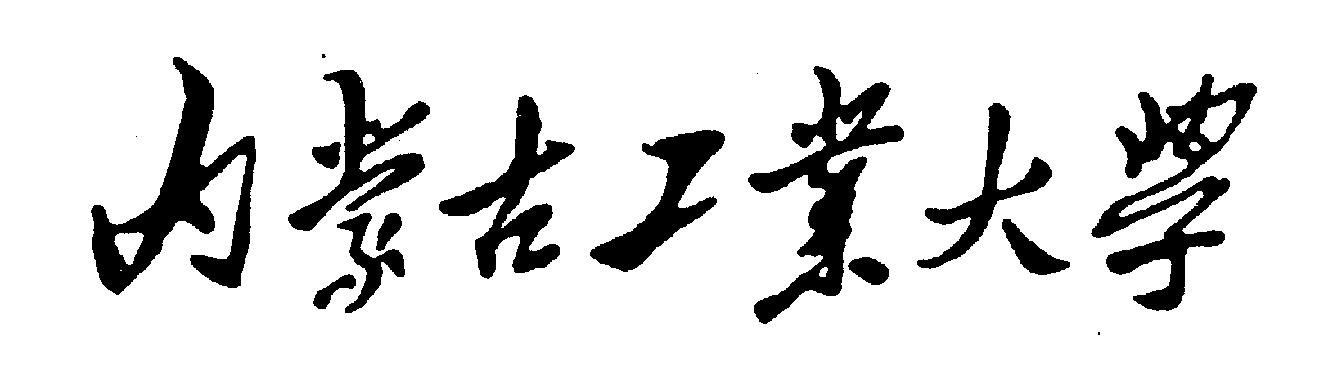
精品课程鉴定验收报告

课 程 名 称：
课程层次（本/专）：
课程负责人：
所 在 学 院：
立 项 时 间：
项 目 编 号：
申请验收日期：

内蒙古工业大学教务处 制
一、课程和课程负责人基本情况
（一）课程基本情况
课程名称 |  |  | 课程编码
英文名称
课程类别 | □ 普通教育课 □学科基础课 □ 专业课 □ 选修课
课程性质 | □理论课 □ 实验课 □ 工程训练课 □体育课 □ 其它
适用专业
开课学期 | □ 第一学期（秋） □ 第二学期（春） | 学 时 |  |  | 学分
开课单位（系所）

（二）课程负责人基本情况
姓 名 |  |  | 性 别 |  |  | 出生年月
职 称 |  |  | 职 务 |  |  | 导 师 | □ 硕 导
 |  |  |  |  |  |  | □ 博 导
学 历/学 位 |  |  | 电 话 |  |  | 所在单位
精品课程  立项以来  承担  本门课程  教学情况 | 时间 | 课程名称 |  |  | 授课班级 | 学时 | 备注

二、课程组情况
（一）课程组人员
总人数 | 职称 |  |  |  |  | 学历 |  |  |  |  | 年龄
 | 教授 | 副高级 | 中级 | 初级 |  | 博士及  博士后 |  | 硕士 | 本科 | 本科  以下 | 老  ≧50 | 中  35-50 | 青  ≦35
姓名 | 性别 | 年龄 | 学历 |  | 职称 |  | 学术专长 |  |  | 精品课程立项以来  承担本课程教学任务情况

（二）近三年来课程组教学改革与教学研究业绩
时间 | 业 绩（研究课题、  教材、著作、论文、获奖等） | 级别 | 进展情况 | 主要人员姓名* | 参与人员姓名
注1．“主要人员”指课题负责人、主编、第一作者、第一获奖人等
注2．延期申请验收的课程，统计时间段为：从精品课程立项前一年至申请年。
（三）近三年来课程组科学研究业绩
时间 | 业 绩（研究课题、  著作、论文、专利、获奖等） | 级别 | 进展情况 | 主要人员* | 参与人员
注1．“主要人员”指课题负责人、主编、第一作者、第一获奖人
注2．延期申请验收的课程，统计时间段为：从精品课程立项前一年至申请年。

（四）近三年来课程组其它方面获奖
时间 | 奖 项 | 级别 | 第一获奖人 | 参与获奖人
注：延期申请验收的课程，统计时间段为：从精品课程立项前一年至申请年。

三、自评总结
（对照《内蒙古工业大学精品课程评价指标体系》，按二级指标逐项给分并详细说明依据，同时列出佐证材料清单）

一级指标 | 二级指标 | 自评得分
教学队伍 | 1-1课程负责人（6分）
自评依据（此栏可加长，下同）
佐证材料 | 名 称 | 编 号

一级指标 | 二级指标 | 自评得分
教学队伍 | 1-2教学队伍结构及整体素质（6分）
自评依据
佐证材料 | 名 称 | 编 号

一级指标 | 二级指标 | 自评得分
教学队伍 | 1-3教学改革与教学研究 （6分）
自评依据
佐证材料 | 名 称 | 编 号

一级指标 | 二级指标 | 自评得分
教学内容设计 | 2-1课程内容设计 （11分）
自评依据（只有理论课或只有实践课的课程，在下两项中选择相应部分作评价）
2-1-A 理论内容设计
2-1-B 课程内实践内容设计
佐证材料 | 名 称 | 编 号

一级指标 | 二级指标 | 自评得分
教学内容设计 | 2-2与本课程密切相关的实践教学环节设计（5分）
自评依据
佐证材料 | 名 称 | 编 号

一级指标 | 二级指标 | 自评得分
教学条件 | 3-1教材 （6分）
自评依据
佐证材料 | 名 称 | 编 号

一级指标 | 二级指标 | 自评得分
教学条件 | 3-2实践教学条件 （5分）
自评依据
佐证材料 | 名 称 | 编 号

一级指标 | 二级指标 | 自评得分
教学条件 | 3-3网络教学环境 （5分）
自评依据
佐证材料 | 名 称 | 编 号

一级指标 | 二级指标 | 自评得分
课堂教学 | 4-1教学内容组织与安排 （8分）
自评依据
佐证材料 | 名 称 | 编 号

一级指标 | 二级指标 | 自评得分
课堂教学 | 4-2教学方法 （8分）
自评依据
佐证材料 | 名 称 | 编 号

一级指标 | 二级指标 | 自评得分
课堂教学 | 4-3教学手段 （6分）
自评依据
佐证材料 | 名 称 | 编 号

一级指标 | 二级指标 | 自评得分
课堂教学 | 4-4教学态度（6分）
自评依据
佐证材料 | 名 称 | 编 号

一级指标 | 二级指标 | 自评得分
教学评价 | 5-1同行评价（6分）
自评依据
佐证材料 | 名 称 | 编 号

一级指标 | 二级指标 | 自评得分
教学评价 | 5-2学生评价（6分）
自评依据
佐证材料 | 名 称 | 编 号

一级指标 | 二级指标 | 自评得分
特色 | 特色（10分）
自评依据
佐证材料 | 名 称 | 编 号
自评评分统计表
一级指标 | 二级指标 |  | 满分 | 自评得分
教学队伍18分 | 1-1课程负责人 |  | 6分
教学队伍18分 | 1-2教学队伍结构及整体素质 |  | 6分
教学队伍18分 | 1-3教学改革与教学研究 |  | 6分
教学内容设计16分 | 2-1课程内容设计 | 2-1-A 理论内容设计 | 11分
教学内容设计16分 | 2-1课程内容设计 | 2-1-B 课程内实践内容设计 | 11分
教学内容设计16分 | 2-2与本课程密切相关的实践教学环节设计 |  | 5分
教学条件16分 | 3-1教材 |  | 6分
教学条件16分 | 3-2实践教学条件 |  | 5分
教学条件16分 | 3-3网络教学环境 |  | 5分
课堂教学28分 | 4-1教学内容组织与安排 |  | 8分
课堂教学28分 | 4-2教学方法 |  | 8分
课堂教学28分 | 4-3教学手段 |  | 6分
课堂教学28分 | 4-4教学态度 |  | 6分
教学评价12分 | 5-1同行评价 |  | 6分
教学评价12分 | 5-2学生评价 |  | 6分
特色 10分 |  |  | 10分
总 分 |  |  | 100分
自评等级

三、评审和鉴定意见
1、所在学院意见

院长签字：
（学院公章）
年 月 日
2、学校教学工作委员会鉴定意见

主任签字：

年 月 日
3、学校意见

分管校长签字：
（学校盖章）
年 月 日

